臺北市立建成國民中學行政會議紀錄

時 間：113年3月29日(星期五）上午10時30分
地 點：三樓小會議室
主 席：黃校長啟清(鄭惠文主任代理) 紀 錄：劉玉慧
出席人員：鄭惠文主任、王慈惠主任、黃怡君主任、
戴言儒主任、李惠晴主任(請假)、陳玉馨主任
壹、 各處室業務報告
（略；詳工作報告資料）
貳、 主席裁示暨協調決議事項:
一、教務處:
- 有關隧道書課程的規劃，感謝仰德老師及七年級走讀老師與林欣怡老師共同備課，課務及教學材料的部分教學組及設備組會予以協助。
- 113年度雙語情境建置計畫申請案已於3/28(四)送件。

(三)、近期食安風暴，有家長反映晚自習便當問題，教務處已詢

問多家廠商惟無法配合，是否回歸自備方式也是選項之一

二、學務處:
- 近來學生違規搭乘電梯人數較多，請見到的老師確認學生是否符合搭乘條件；如不符合教師可即刻指正；也請老師勿帶學生搭乘電梯。【教育為求速效，即時指正的效果最好，感謝各位老師一同教育學生。】
- 校慶籌備重點討論：
1.4/9前請提供各項服務貢獻奬受獎名單【請各組聯繫服務貢獻奬受獎人出席校慶，並自行印製感謝狀，再提供學務處】。受獎對象如:各類志工、館校合作對象、當代美術館、會長、捐款人等，請再確認。
2.家長會：贊助貴賓校慶紀念品、教師100元園遊券。
3.校慶彩排-4/11有受獎生彩排請確認流程。

三、總務處:
(一)112學年度本校各類教室設置情形及餘裕空間初審結果如下，已依實際使用現況回復餘裕空間統計表，請各處室協助宣導提高專科教室及餘裕空間使用率，鼓勵空間活化。
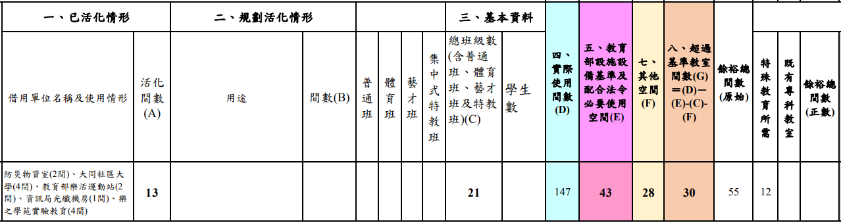

四、輔導室:
- 規劃升學博覽會活動事宜。
- 整備藝才性向鑑定相關事宜。
- 規劃5/30新加坡英華學校國樂團參訪事宜。
- 全國音樂比賽907陳愷儀與707陳盼之獲得二胡獨奏優等，感謝校內老師同仁及家長的協助，相關後續核銷作業中。
- 4/1(一)上午9點開始辦理九年級術科模擬考，地點六樓演奏廳，當日早上學生進行場佈，前置作業準備中。

五、會計室；
- 114年度預算即將籌編，有關教學設備需求，請各處室於113年4月2日前送總務處彙整並提行政會議排列優先順序後，送本室納編年度預算。
- 教育局為簡化作業程序，「自有財源」之補辦預算：分2次辦理補辦預算(4月及10月)，請各處室依需求申請辦理。各處室如有補辦預算需求，請於4月3日前簽准移本室辦理。
- 112年度市府訪查各機關實施內部控制制度情形（內部審核及會計制度實施狀況部分）所列建議改善事項之通案缺失，請各處室確實審視，避免類似情事發生。
  - 檢附或上傳電子請購及電子核銷系統之文件，未依「臺北市政府各機關（基金）採行電子化核銷作業應行注意事項」之規定檢附或上傳至規定欄位。
  - 未依「政府支出憑證處理要點」、「臺北市政府友善經費報支（含電子化核銷）作業手冊—甲、相關內部 審核之簡化作為」、電子化核銷注意事項等規定落實簽章簡化，如相關人員業於支出憑證逐級完成核簽， 仍於黏貼上開支出憑證之原始憑證黏存單重複核簽；或屬內部表單之紙本憑證，仍將該內部表單列印並循程序完成核章後，再掃描上傳請購核銷系統辦理核銷作業，致有重複核簽之情事。

參、提案討論:
【提案一】
案由 | 依113年2月23日行政會議臨時動議以及輔導室113年3月5日OMAA1136001629簽文敘明：112學年度第二學期國樂專班術科考試監考時數折抵一案，經第一次段考監考表排定後，發現可能難為長久之計。
說明 | 因應國樂班教師擔任國樂班術科期初考、期末考工作時有非鐘點授課時段，期無課務時段能於定期評量時段進行監考節數折抵，而普通班第一次定期評量時段因出題教師巡堂所增加的15節，由因校外教學而有未執行課務之任課教師依比例進行輪值，不足時則由兼任行政同仁輪值(扣除請假同仁與特教組，為13人)。  國樂班折抵一案，本次段考增加節數為20節，且校外教學未執行課務為比例輪值，也避免未來兼任行政同仁可能需重複輪值，建議業務單位另案申請國樂班工作業務經費支應。
具體建議 | 建議輔導室另案申請相關工作費因應國樂班監考業務。
提案單位 | 教務處
◎討論建議:本案請參考他校作法，如有法令規定，再細部研議支用範圍。

肆、臨時動議:無
伍、主席結語:無
陸、散會（上午11時59分）。

